Тема: Художнє витинання з паперу. Дзеркальна витинанка «Дерево життя»
Мета:
- навчити мистецтву паперової філіграні в техніці витинанка, ознайомити із видами витинанок. Оволодіння основними елементарними прийомами техніки, як художнього способу конструювання з паперу;
- розвинути композиційні навички, охайність, наполегливість, фантазію, уяву, мислення, творчі можливості кожної дитини;
- виховувати акуратність і зібраність при виконанні роботи, працьовитість, розуміння взаємозв’язку внутрішньої та зовнішньої краси навколишнього світу через створення художнього образу засобами витинанки та естетичне ставлення до народного мистецтва.
Тип заняття: комбінований.
Форма заняття: групове (гуртківці першого року навчання).
Обладнання: простий олівець, канцелярський ніж, картон, папір білий, клей ПВА, лінійка, гумка, ножиці, серветки, зразки робіт.

План проведення
Етапи заняття | Зміст заняття | Методичні примітки
І. Вступна частина | Підготовка матеріалів та інструментів до заняття. | Підготовка гуртківців та приміщення до заняття.
 | Привітання, повідомлення теми та завдань заняття.
ІІ. Основна частина | Вивчення та аналіз зразків дзеркальної витинанки. Види витинанок. | Демонстрація зразків.
 | Робота з технологічною карткою. Виготовлення витинанки «Дерево життя». | Повідомлення послідовності виконання витинанки «Дерево життя».
ІІІ. Практична робота вихованців | Повторення правил техніки безпеки.
 | Виготовлення витинанки «Дерево життя» з одночасним поясненням (самостійна діяльність гуртківців). | Контроль над виконанням роботи, коригування та до допомога гуртківцям.
ІV. Заключна частина | Підведення підсумків заняття. Виставка кращих робіт. | Оцінка результатів роботи гуртківців.

Хід заняття
І. Вступна частина
Перевірка готовності дітей до заняття та наявності необхідних інструментів і матеріалів. Організація робочих місць.
Керівник: Доброго дня!
Сьогодні на занятті ми спробуємо стилізувати природні форми, відтворюючи малюнок на площині (папері). Виготовлятимемо дзеркальну витинанку «Дерево життя».
Дерево життя – це найголовніший символ рослинного світу майже у всіх народів планети. В українців воно існує практично у всіх видах мистецтва, зокрема широко оспівується в колядках, де йому надають надзвичайного значення у створенні світу й інших важливих Божих і людських справах. Це символ небесної осі, скарбниця життя, поєднує в собі теперішнє і минуле, сталість і рухливість; це символ природи, яка безперервно відновлюється.

Демонстрація зразка виробу (додаток 1).
ІІ. Основна частина
Керівник: Папір здавна використовували для виготовлення книг та зошитів, мап та шпалер. Для малювання і, навіть, для деяких видів мистецтва: в Україні – це стародавня витинанка, в Японії – орігамі, а в Англії – це паперова смужка «квілінг».
Витинанка (від українського слова «витинати», тобто «вирізувати», «вивертати») – це вид давньослов’янського, зокрема українського народного декоративного мистецтва. Включає сюжетні та орнаментальні прикраси житла.
Ажурні паперові прикраси слов’янських народів мали декоративне спрямування і здебільшого були орієнтовані на традиційні народні мотиви орнаменту. Коли у наших предків з’явилися перші віконця зі склом – це були невеличкі отвори. Майстри-гутники виготовляли скляну кульку, отож круглим було і вікно, яке пізніше узвичаїлося в побуті. Для оздоблення вікон використовували різноманітні візерунки-витинанки зі шкіри. Витинанки тісно пов’язані зі святами, йшли сіяти жито – клеїли «урожайну», готувалися до весілля – «заквітчану», на весілля – «весільну». Поступово витинанкам ставало тісно на вікнах і їх почали клеїти на стінах, сволоках, полицях. Давні витинанки тісно пов’язані із буденним і святковим побутом нашого народу.
  - Вивчення та аналіз зразків дзеркальної витинанки. Види витинанок.
Керівник: Сьогодні ми ознайомимось, проаналізуємо і визначимо, за якими технологічними та художніми особливостями можна поділити витинанки (демонстрація зразків робіт):
Ажурні – зображення міститься у прорізах (додаток 2)
Силуетні – зображення виступає силуетом (додаток 3)
Рапортні – зображення повторюється декілька разів (додаток 4)
Дзеркальні – зображення має дві однакові симетричні половини (додаток 5)
Одинарні – виготовлені з одного аркуша (додаток 6)
Керівник: Папір вимагає акуратності і посидючості. Створюючи ескізи майбутніх виробів, уважніше придивляйтеся до навколишньої природи, звертайте увагу на форму. Намагайтеся найточніше передати це у своїх поробках, шукайте оригінальні способи відтворення природних форм.
В українців найголовнішим символом рослинного світу є дерево життя. Воно існує практично в усіх видах мистецтва. Ось і ми з вами сьогодні спробуємо відобразити в своїх ескізах цей символ.
2.2. Робота з технологічною карткою. Виготовлення витинанки «Дерево життя».
- Створіть ескіз до витинанки. Переведіть ескіз на фон-основу обраним вами способом.
- Доберіть папір для витинанки та основи.
- Виріжте деталі зображення.
- Розкладіть деталі на фоні для одержання задуманої композиції.
- Позначте олівцем місця розташування деталей.
- Наклейте зображення на фон-основу в певній послідовності.
- Висушіть створену композицію.

ІІІ. Практична робота вихованців
Керівник: для виготовлення витинанки «Дерево життя» нам необхідні такі матеріали та інструменти:
- Аркуш паперу.
- Простий олівець.
- Гумка.
- Лінійка.
- Ножиці з гострими кінцями.
- Картон.
- Клей ПВА.
- Серветка.
У своїй роботі ви будете користуватися ножицями та клеєм, тому необхідно повторити правила техніки безпеки.
3.1. Повторення правил техніки безпеки
Правила користування ножицями
- Ножиці – це небезпечний інструмент. Поводитись з ним треба обережно.
- Не тримай ножиці вістрями догори.
- Не ріж на ходу. Під час різання не вставай з місця.
- Передавай ножиці закритими і кільцями вперед.
Правила користування клеєм
- Клей треба наносити пензликом від середини до країв.
- При потраплянні клею на одяг його слід негайно змити водою.
- Для притискання елементів аплікації і витирання рук треба користуватися серветкою.
- Закінчивши роботу, клей потрібно щільно закрити, пензлик і посуд помити.
3.2. Виготовлення витинанки «Дерево життя» з одночасним поясненням (самостійна діяльність гуртківців).
Керівник: «Дерево життя» ми виконаємо в стилі класичної української витинанки. Основою для виготовлення витинанки є папір.
Виготовлення витинанки за технологічною карткою (додаток 7).
- Складаємо аркуш паперу вдвічі. На лінії збігу будуємо крону дерева, користуємось простим олівцем.
- Промальовуємо стовбур та дрібні деталі, в кроні дерева промальовуємо птаха.
Після перенесення малюнка на папір, перевіряємо будову, органічність та поєднання ліній.
- Вирізання деталей зображення.
Для виконання роботи високої точності використовуємо ножиці з гострими кінцями, точно сполученими. Зусилля при тиску має бути комфортним для ваших рук, забезпечуючи надійне вирізання з найменшим тиском.
Вирізання треба починати із внутрішнього контуру крони дерева. Стовбур – в останню чергу.
- Наклеювання витинанки на основу.
Для наклеювання витинанки користуємось клеєм ПВА, який швидко висихає та не залишає слідів. Намазувати клей слід пензликом або ватним квачиком тонким шаром обережно, акуратно, по краях форми. Папір прикладають обережно і швидко, пам’ятаючи, що, зволожений клеєм, він може збільшити свою поверхню і не поміститися в намічену форму на малюнку.
Пензликом, наносимо клей на середину виробу і притискаємо до основи. Підіймаємо і промазуємо клеєм ліву частину, а потім – праву.
Закінчений виріб промокаємо серветкою щоб зняти залишки клею. Готовий малюнок підсушуємо і прикрашаємо рамкою.

ІV. Заключна частина.
- Підведення підсумків заняття.
- Виставка кращих робіт.
- Прибирання робочого місця.

Висновки
Особливого значення в організації творчої діяльності вихованців набуває вміння керівника гуртка пов’язати особливості створення художнього образу у народній творчості, власне з творчою діяльністю дітей, вчити створювати декоративні роботи за мотивами народного декоративно-ужиткового мистецтва. Кожна дитина народжується з природними творчими задатками, але творчими людьми виростають лише ті, умови виховання яких дозволили розвинути ці здібності своєчасно.
Здавна витинанка була частиною народу, яка передавалася від покоління до покоління. Витинанки – це не лише виріб із паперу, а оберіг, яким прикрашали помешкання. Кожна витинанка мала своє значення і свою символіку.
За наших часів з’явилося багато технік на основі витинанок. Сучасні дизайнери і художники дуже часто звертаються до цього прекрасного виду мистецтва.
Заняття витинанням відкриває для юних душ мудрість віків у кожній крапці, лінії, рослині, геометричній фігурі, кольорі. Створення витинанки, як і її споглядання залучає кожного до того доброго і вічного, на чому тримається світ.

Завдання
Навчальні:
- Ознайомити дітей з основними поняттями і базовими формами витинанки.
- Навчити різних прийомів роботи з папером.
- Формувати вміння слідувати усним інструкціям.
- Створювати композиції з виробами, виконаними в техніці витинанки.
Розвивальні:
- Розвивати дрібну моторику, наочно – образне мислення, зорову і рухову пам’ять.
- Розвивальні увагу, логічне і просторове мислення.
- Розвивати у дітей здатність працювати руками, привчати до точних рухів пальців, удосконалювати дрібну моторику рук.
- Розвивати композиційні навички, художній смак, творчі здібності і фантазію дітей.
- Розвивати інтерес до пізнання історії свого народу, української нації, її культури і побуту.
Виховні:
- Виховувати інтерес до мистецтва витинанки.
- Виховувати посидючість, уміння слухати та запам’ятовувати, формулювати запитання.
- Вчити любити і пам’ятати місце де народилися, рідну оселю, свій народ.
- Виховувати прагнення приносити своєю творчістю радість для інших, шанобливе ставлення до близьких і рідних людей.

Рекомендації
Звичайно для виконання витинанок використовують тонкий та міцний папір різних сортів: копіювальний, пергаментний, крафт.
Для роботи необхідні такі інструменти: гострі ножиці різної довжини, прямі, зігнуті і фігурні; канцелярські ножі різних розмірів. Для дрібних деталей звичайно використовують манікюрні ножиці.
Починають роботу з ескізу, в якому необхідно визначити те, що хочуть побачити в кінці роботи. Визначають композиційний центр. Якщо композиція центральна, лист згинають по лінії симетрії для утворення дзеркально-симетричного зображення. При необхідності намічають контури відповідно до ескізу, потім вирізають, дотримуючись межі контуру.
По завершенню роботи акуратно розгортають шари паперу, уникаючи можливих розривів.
Фоном для витинанки може бути кольоровий щільний папір або картон.
Закріплюють витинанки за допомогою клею ПВА.
Починати роботу над витинанкою доцільно з орнаментальних смужок: квітів, листя, птахів тощо. Далі переходимо до витинанок у крузі, квадраті. Аж після цього можна переходити до виготовлення композицій «Дерево життя», «Вазон», «Вазон з птахами» тощо.
Дану розробку можна використовувати на заняттях гуртків науково-технічного напряму, уроках трудового навчання.

Використані джерела:
- Вербицька З. Витинанка: підруч. / З. Вербицька, Н. Калашник, – Тернопіль, 2007.
- Мохар І. Новорічні сувеніри. Інтерактивне заняття в гуртку художньо-естетичного напряму. / І. Мохар // Позашкілля. / 2016. – № 11. – С. 56–61.
- Романцов С. Навчальна програма інтегрованого курсу «Витинанка». / Сергій Романцов // Позашкілля. / 2013. – № 11. – С. 17–24.

Додаток 1

Дзеркальна витинанка «Дерево життя»

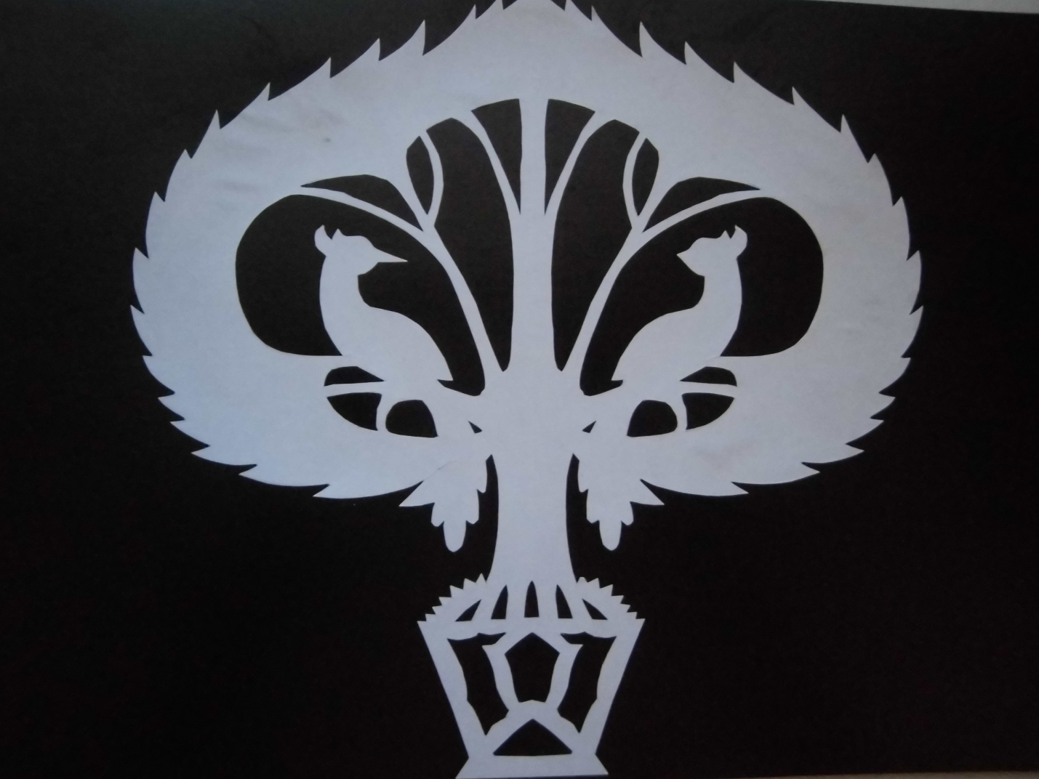

Додаток 2
Ажурна витинанка

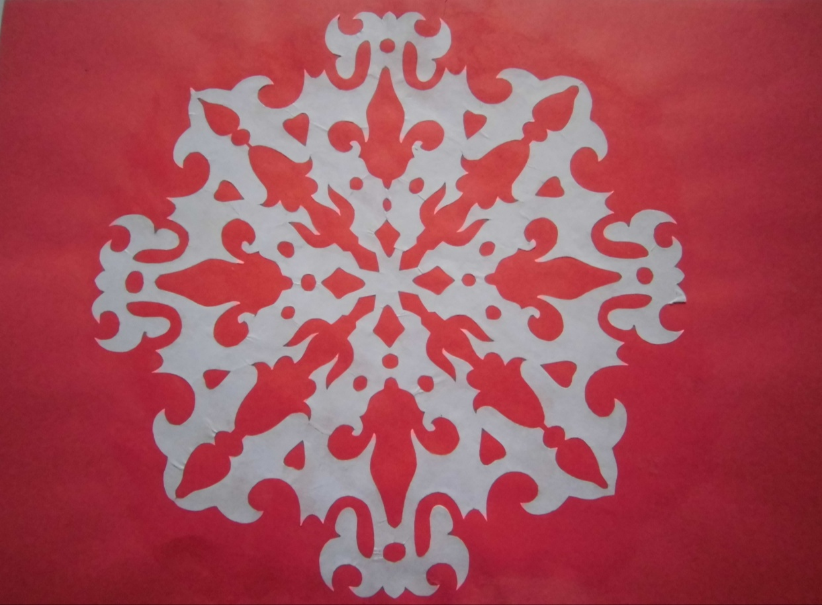
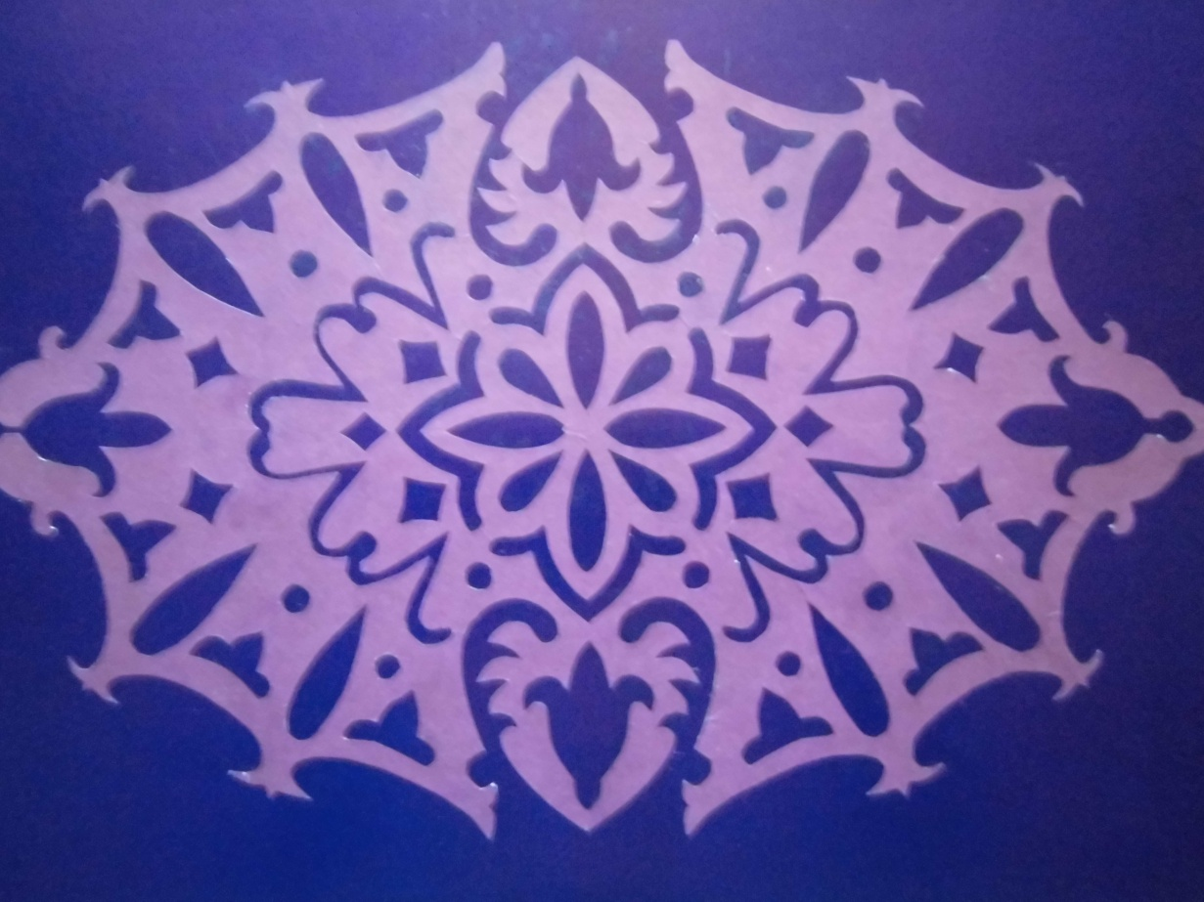
Додаток 3
Силуетна витинанка

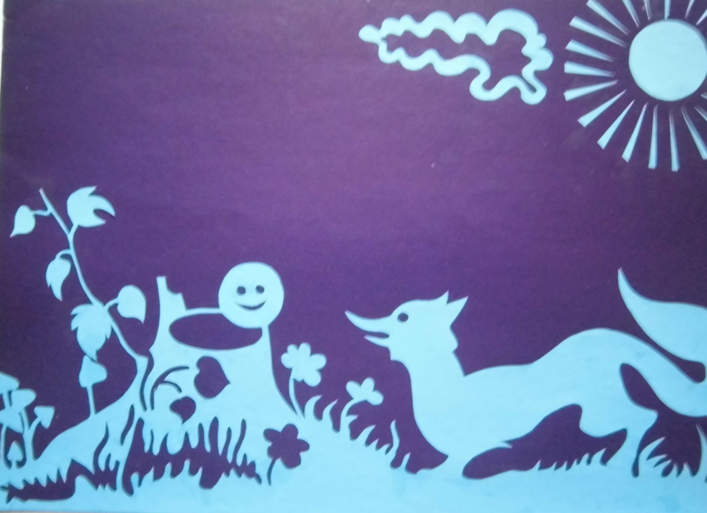

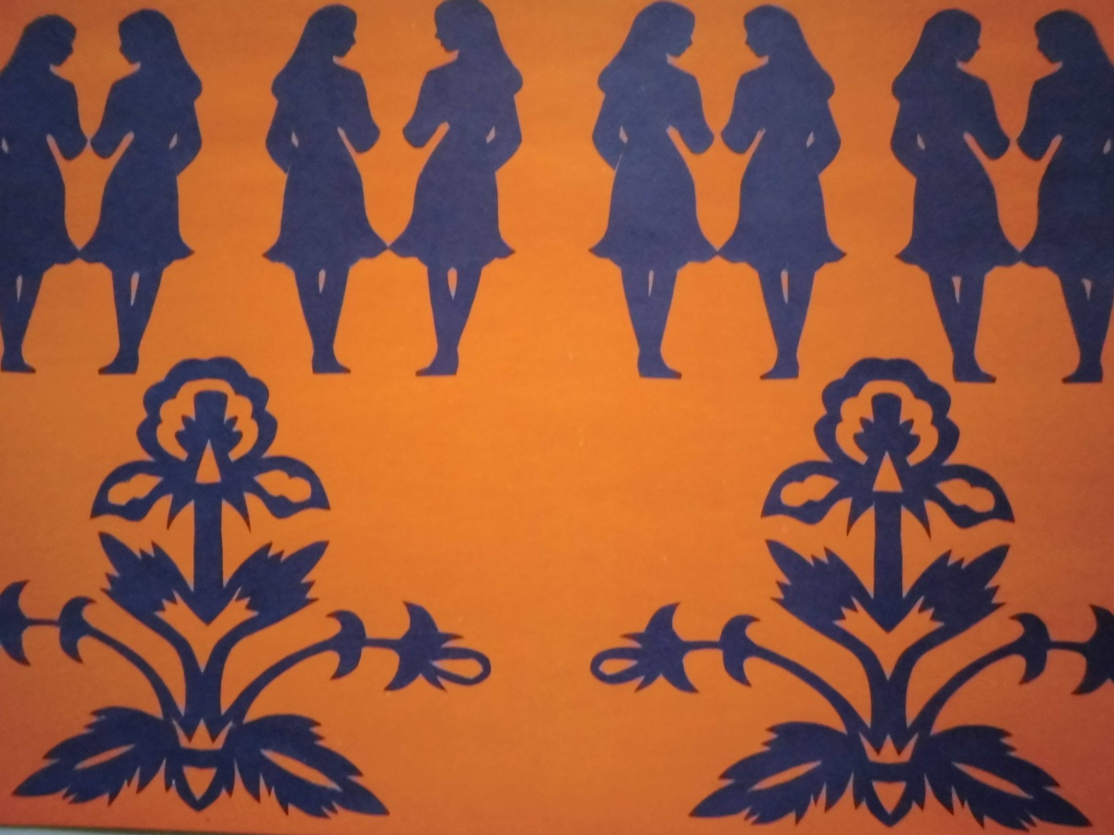
Додаток 4
Рапортна витинанка

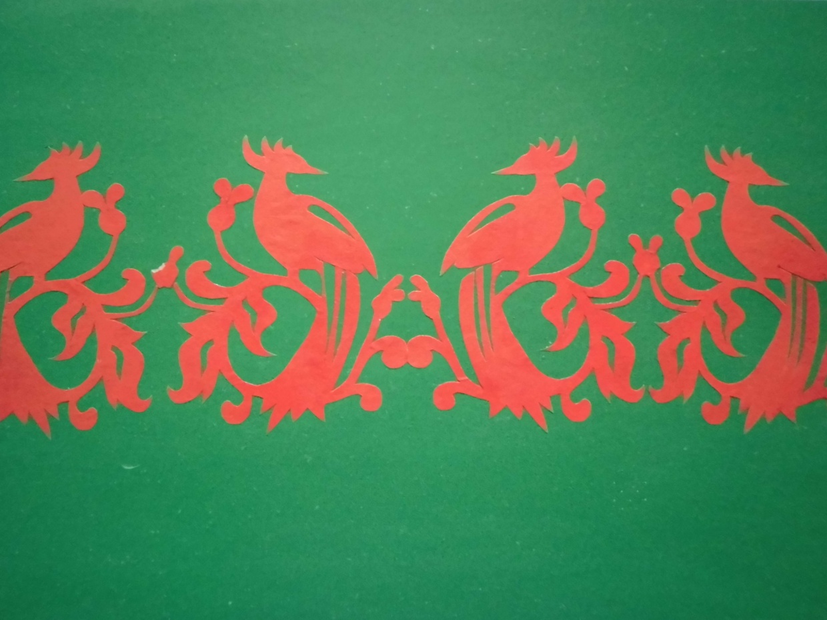
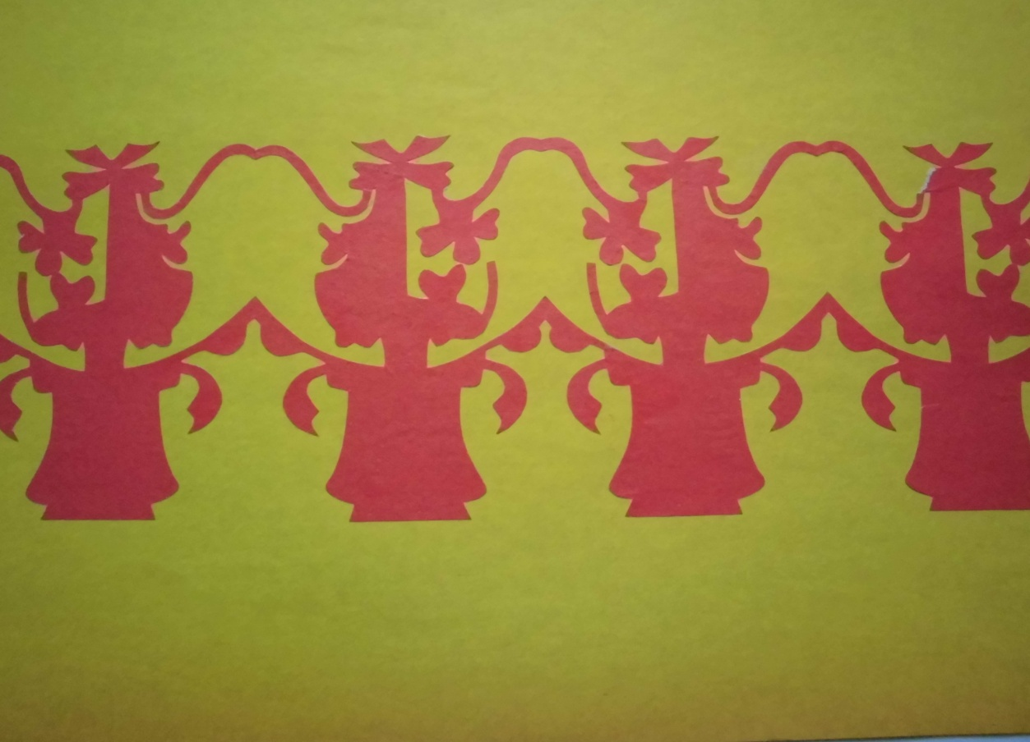
Додаток 5
Дзеркальна витинанка

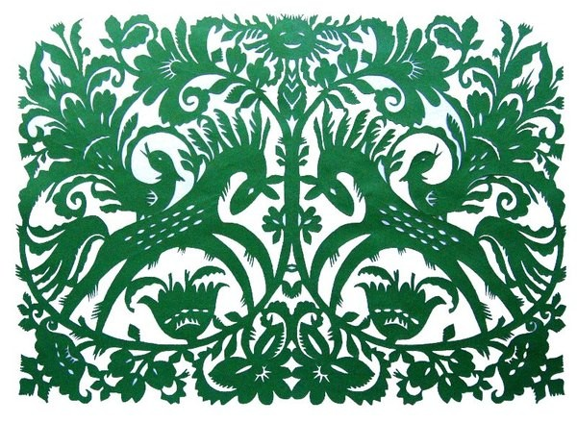

Додаток 6
Одинарна витинанка

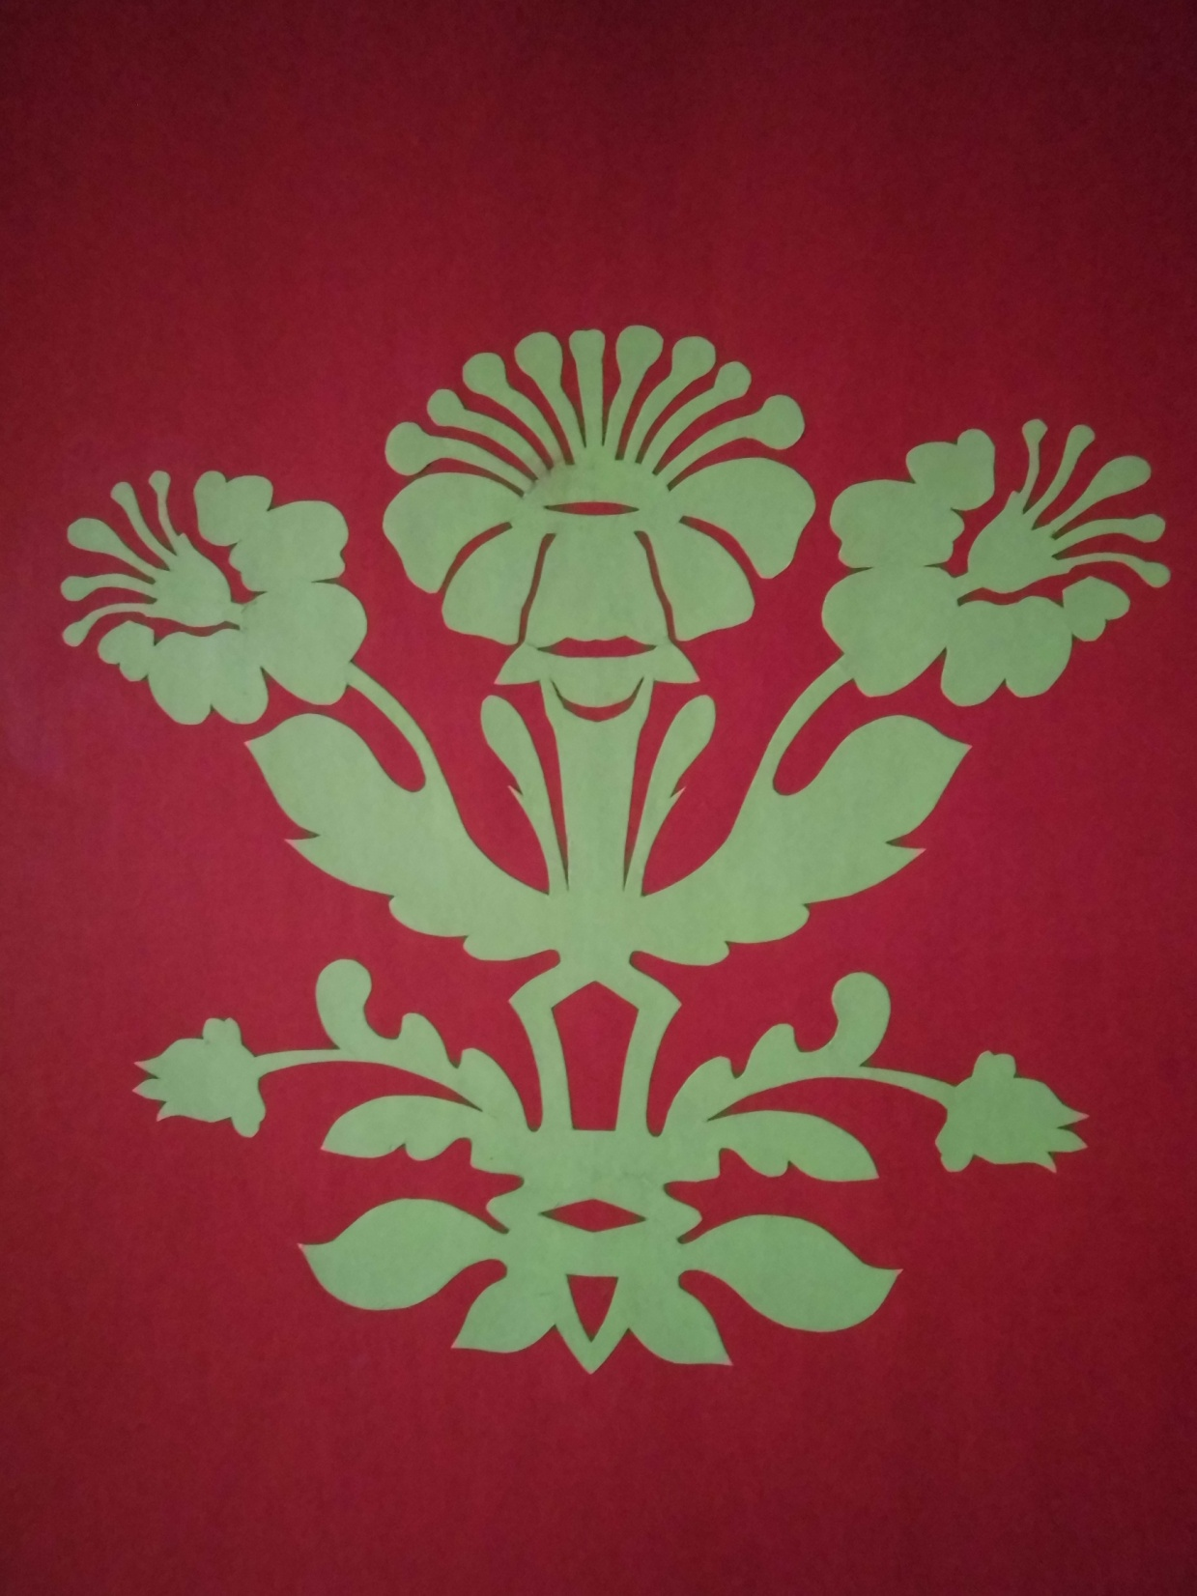

Додаток 7
Технологічна картка виготовлення дзеркальної витинанки
«Дерево життя»

- Складаємо аркуш паперу вдвічі. На лінії збігу будуємо крону дерева, користуємось простим олівцем

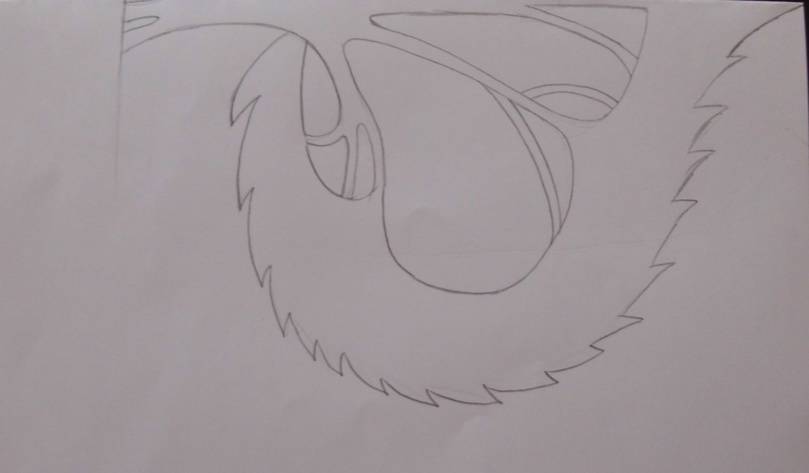

- Промальовуємо стовбур та дрібні деталі, в кроні дерева промальовуємо птаха.

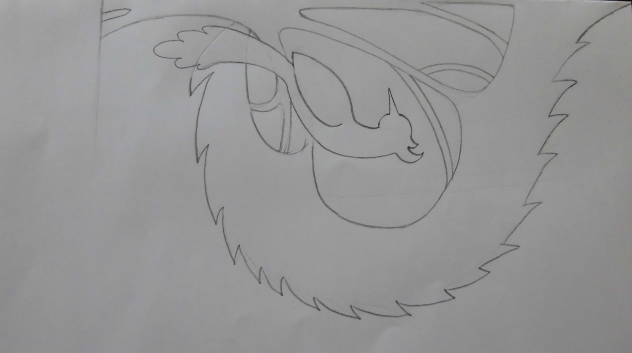

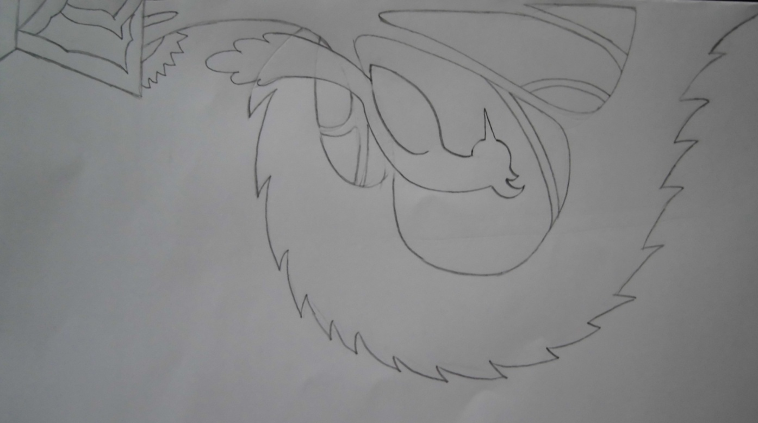

- Вирізання деталей виробу.

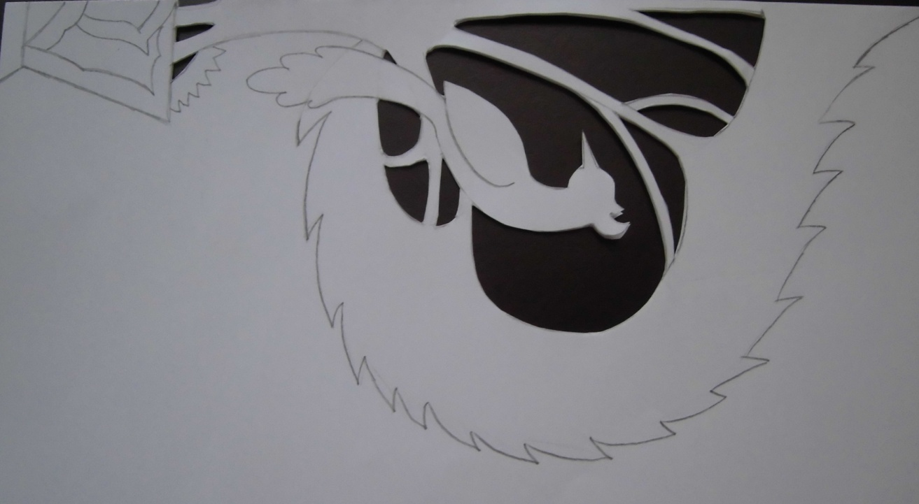

- Наклеювання витинанки на основу

